18 ноября 2010 г. в школе прошла интеллектуальная игра для старшеклассников « Осени прекрасные мотивы». В ней приняли участие команды старшеклассников Пановской и Сакулинской школ.
В ходе игры ребята выступали в роли литераторов, художников, артистов, музыкантов, поваров.
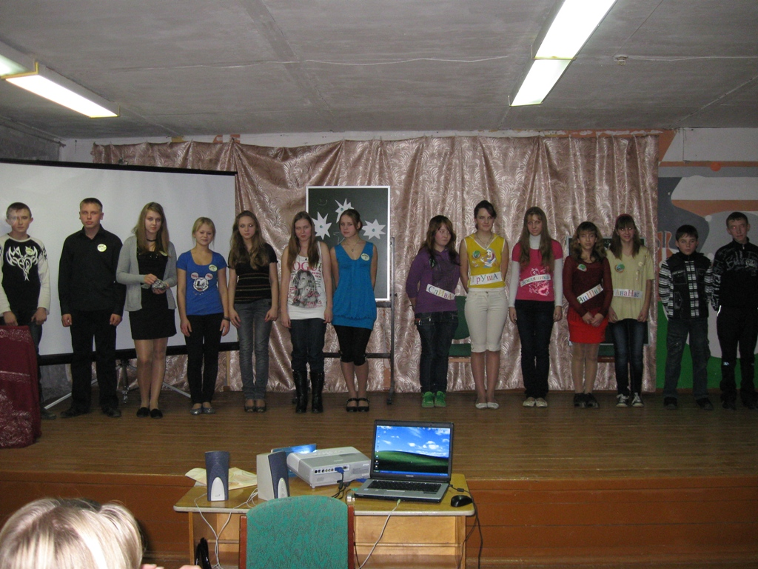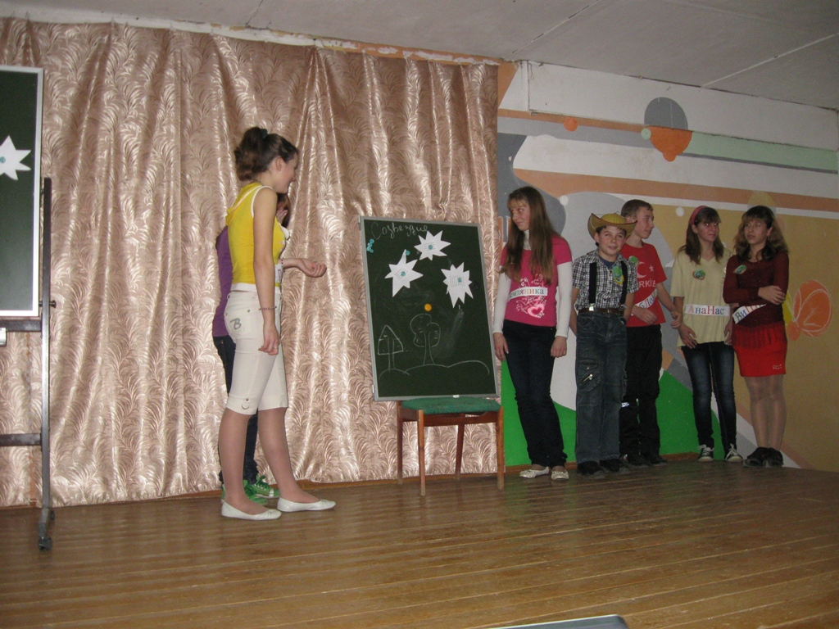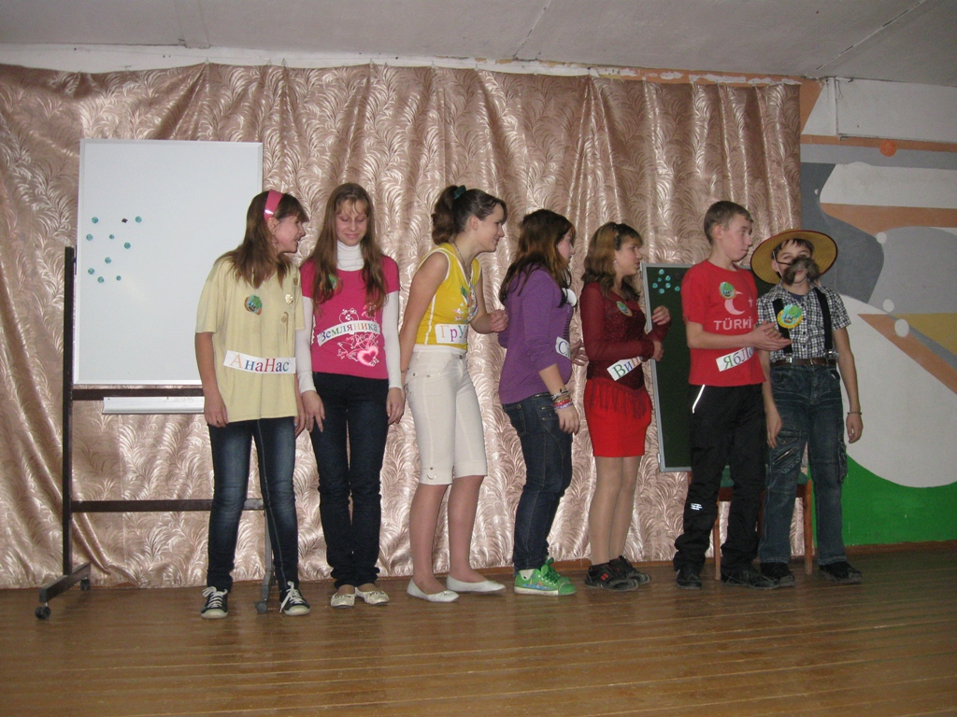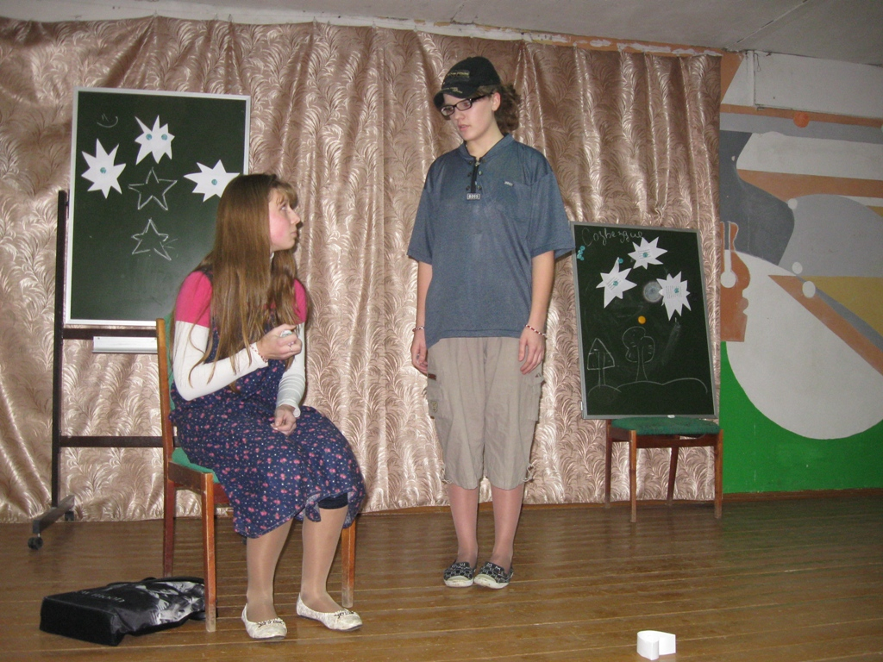
Обе команды выступили достойно .
Первое место - у команды Пановской средней школы. Всем достались сладкие призы.
По окончании игры прошла дискотека.

